ALANIS MORISSETTE ÄR TILLBAKA MED NYA ALBUMET SUCH PRETTY FORKS IN THE ROAD

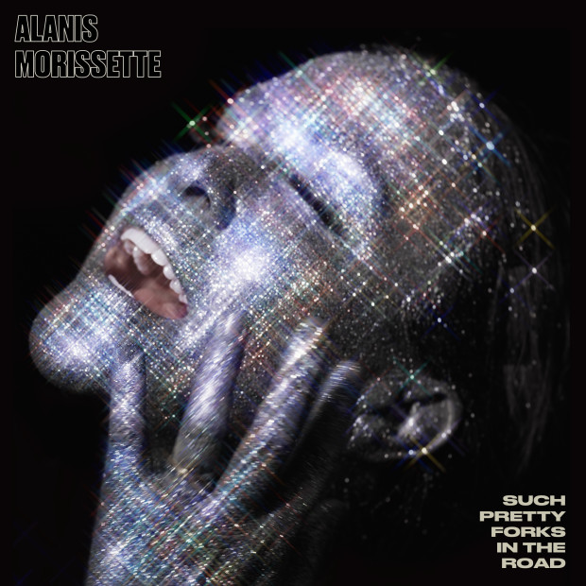

Sjufaldiga Grammyvinnaren Alanis Morissette släpper idag, 31 juli 2020, sitt nionde studioalbum, SUCH PRETTY FORKS IN THE ROAD. Alanis har tidigare släppt singlarna “Reasons I Drink”, “Smiling” och “Diagnosis” från albumet.

Efter över 75 miljoner sålda skivor och slutsålda turnéer världen över släpper Alanis Morissette nu "Such Pretty Forks In The Road", som efterträder hennes Guldcertifierade topp-2-album "Havoc And Bright Lights" från 2012. Åtta hela år har gått sedan dess och mycket har hänt i Alanis Morissettes liv under denna tid – upplevelser som hon nu har bearbetat på sitt nionde studioalbum. Det är en tillbakablick och reflektion lika mycket som en blick mot framtiden och en väg framåt, som Morissette har utvecklat till elva färska låtar tillsammans med låtskrivaren Michael Farrell (Morrissey, Macy Gray, Richie Sambora) och producenten Alex Hope (Troye Sivan, Ben Platt, Tove Lo).

Titeln på albumet kopplar Alanis till beslut och vägskäl i livet – lätta som tunga.“It’s about specific decisions that you make at certain points in your life”, förklarar hon. “You find yourself at a crossroads from time to time, that’s when you have to choose one way or another. Should I go back on tour? Is it time to write a new record? Should I marry my partner? Do we want more kids? What am I going to eat for breakfast? Millions of choices to make and options unfolding in front of you. Some of which are beautiful and pleasant, while others go along with major change and pose a huge challenge. On my album, I discuss both types.”

Förutom låtar som "Missing The Miracle" och "Reckoning" är spåret "Sandbox Love" en annan viktig höjdpunkt på albumet, som handlar om ett aktuellt ämne: sexuella övergrepp.

"Thankfully, this topic has been in the social focus for some time now", säger Alanis. "I have asked myself the question of how to handle it in a relationship when there has been sexual abuse in the past. How do you deal with that and build a healthy partnership? What are the risks involved in the process of coping and overcoming? 99 percent of all women have experienced sexual abuse in one way or another in their lives. My goal is to create an awareness of what the healing process could look like."

Utanför underhållningsbranschen är Alanis en framträdande miljö- och kvinnorättsaktivist – en stark anhängare av kvinnlig empowerment samt andligt, psykologiskt och fysiskt välbefinnande. 2016 lanserade hon Conversation with Alanis Morissette, en podcast innehållande samtal med en mängd författare, läkare, pedagoger och terapeuter som täcker ett brett spektrum av psykosociala ämnen.

Alanis Morissettes legendariska album Jagged Little Pill firade sin 25-årsdag i juni i år. Vid releasen 1995 blev albumet ett kulturellt fenomen och en enorm kritikersuccé. Det har nu blivit certifierat 17x Platinum av branschorganisationen RIAA då det har sålts i över 33 miljoner exemplar världen över, och är därmed det 16:e bäst säljande albumet genom tiderna i USA.

Alanis tidigare planerade Europa-turné för att fira JAGGED LITTLE PILL 25 år blev nyligen framflyttad till nästa år. Turnén kommer att starta 18 oktober 2021 i Birmingham, England, och besöka London, Manchester, Dublin, Hamburg, Köpenhamn, Amsterdam, Budapest, Warszawa, Milano, Barcelona och Madrid för att sedan avslutas i Paris den 13 november.

Om Alanis Morissette:
Sedan 1995 har Alanis Morissette varit en av de mest inflytelserika singer-songwriter-artisterna inom modern musik. Hennes uttrycksfulla låtar och framträdanden har fått enorma hyllningar och hon har tilldelats i stort sett alla stora musikpriser därute, allt ifrån MTV Music Awards till Brit Awards och American Music Awards, och hon har vunnit inte mindre än sju Grammy Awards. Förra året erhöll hon det prestigefyllda Billboard Women In Music-Icon Award 2019. Hon är också en framstående skådespelerska och har synts både i filmer och tv-serier samt på många soundtrackalbum.

Den 5 december 2019 fick ”JAGGED LITTLE PILL”-musikalen sin Broadway-debut på Broadhurst Theatre i New York City.

www.alanis.com

För mer information kontakta: moa.egonson@sonymusic.com

